附件1
包头市优秀招标代理机构评选管理办法
（试行）
第一章 总 则
第一条 为贯彻《招标投标法实施条例》，规范包头市招投标市场行为，树立招标代理机构先进典型，促进招标代理机构健康发展，依据《中华人民共和国招标投标法》、国务院办公厅《关于进一步规范招标投标活动的若干意见》、住房城乡建设部《关于加快推进建筑市场信用体系建设工作的意见》,结合包头市的实际情况，特制定本办法。
第二条 包头市优秀工程造价咨询企业评选工作由包头建筑业协会招标与造价分会组织实施，在企业自愿申报的基础上，遵循“公平择优、扶优扶强、鼓励先进”的原则进行。
第三条 包头市优秀招标代理机构评选活动每年评选一次，评选对象为我市从事招标代理活动的招标代理机构。
第二章 申报范围和条件
第四条 申报企业范围和条件：
一、申报单位必须是包头建筑业协会会员单位，按时足额交纳会费，履行会员义务。积极参加行业协会组织的活动，支持行业协会工作。
二、认真贯彻党的路线、方针、政策，以习近平新时代中国特色社会主义思想为指导，锐意进取，改革创新，能认真贯彻执行国家有关招投标法律、法规和规范性文件，职业道德良好，近两年无违法违规行为，遵守行规行约，公平竞争，遵纪守法，诚信经营。在本行业、本系统中服务质量和社会信誉较好。
三、具备与企业经营业务范围相适应的组织机构、固定办公场所、专业结构合理，专业技术人员齐备，熟悉招标投标法律法规，正确理解和掌握招投标程序和方法。
四、有健全的内部管理制度，在招投标活动中有监督、制约机制，分工、职责明确。
五、自觉维护行业利益，重视社会效益，热心支持公益事业。
六、无违反国家有关规定收取代理服务费，不退还投标保证金或拖延退还的行为。
七、申报单位近一年内未有投诉举报行为，造成社会不良影响事件，不得参与评选。
第三章 申报要求和程序
第五条 申报材料要求：
一、包头市优秀招标代理机构申报表；
二、营业执照、资质证书、企业取得的相关认证证书等复印件；
三、参评企业根据自身情况，按照附件1《包头市优秀招标代理机构评价标准》提供相关内容的证明资料；
四、各申报企业在规定时间内登录包头建筑业协会官网，在争先创优窗口，按上述一至三所要求的资料提供PDF格式扫描件上传申报系统。
第四章 复查和评审
第六条 参评企业对提交材料的真实性、有效性负责，并应接受必要的现场核实和验证工作，企业应予配合。包头建筑业协会招标与造价分会对上报材料的完整性进行初审，同时查验原件。
第七条 包头建筑业协会坚持公平、公正、公开的原则，组织评审委员会按照评价标准进行评审，结果确认后在网站公示5个工作日，同时征询有关管理部门意见。公示期满且无异议的，由包头建筑业协会公布参评企业信用等级，颁发证书、奖牌（杯）以示表彰。
第五章 监督管理
第八条 包头市优秀招标代理机构评价工作接受社会各界监督，任何单位和个人如对评价结果有异议的，均有权向政府主管部门和包头建筑业协会反馈和投诉。
第九条 参评企业在申请包头市优秀招标代理机构评价过程中，不得有行贿、隐瞒事实、弄虚作假等行为。如发现有上述行为的，取消其参评资格；对已获得包头市优秀招标代理机构的予以取消资格并进行公告，且两年内不得重新申请。因虚假申报对社会公共利益造成损害或引发纠纷的，由参评单位及其有关责任人承担相关责任。
第十条 参与评价的人员，应遵守相关法律，秉公办事、廉洁自律。对于有影响评价结果公平、公正行为的人员，包头建筑业协会应当视其情节轻重和造成的后果，予以通报批评、取消其参加评价工作资格等处理。
第六章 附 则
第十一条 本办法由包头建筑业协会制定，负责解释。
第十二条 本办法自发布之日起施行。
附件2
包头市优秀招标代理机构评价标准
申报单位：
评价内容 | 主要评价指标 | 评价标准及评分 | 实际得分 | 说 明
一、  企业  状况  30分 | 专业人员 | 近3年从业人员定期参加相关培训，每培训一人得1分，满分10分 |  | 提供专职专业人员证书扫描件
一、  企业  状况  30分 | 纳税情况 | 提供纳税凭证得5分 |  | 提供纳税凭证扫描件
一、  企业  状况  30分 | 内部管理制度 | 组织机构文件，业务及分工、人事、财务、档案管理、人员培训制度齐全得10分，缺1项扣1分 |  | 提供制度文件扫描件
一、  企业  状况  30分 | 档案管理 | 有固定档案场所得3分，有专职的档案管理人员得2分，无不得分 |  | 提供档案存放场所照片，专职管理员任命文件
二、  代理  业绩  30分 | 代理项目业绩 | 近三年招标代理项目累计金额达到10亿元以上，得基础分20分；每超出1亿元加1分，满分30分 |  | 提供招标代理业绩清单，所代理项目的合同文件或招标截图扫描件
三、  企业  信誉  25分 | 企业获奖情况 | 近两年获得建设行业奖项、信用等级证书等，每获得一项得3分，最高得10分 |  | 提供建设行政主管部门或行业协会颁发的获奖文件或证书扫描件
三、  企业  信誉  25分 | 无投诉记录 | 代理机构近两年未收到书面投诉得5分，有一项投诉扣2分 |  | 提供无投诉或承诺证明（相关部门征询意见）
三、  企业  信誉  25分 | 客户评价意见 | 按招标代理业绩表明细表计算客户反馈评价，达60%得基础分5分，达75%得8分，达到90%得10分，不足60%不得分 |  | 提供顾客反馈意见表
四、  行业  社会  贡献  15分 | 缴纳协会会费 | 每年按时缴纳协会会费得5分 |  | 提供缴纳会费收据扫描件
四、  行业  社会  贡献  15分 | 支持协会工作 | 支持协会工作，积极参与协会活动得5分 |  | 支持协会工作、积极参与协会活动，完成协会交办任务（协会考核）
四、  行业  社会  贡献  15分 | 助力公益事业 | 参与公益活动、助力公益事业发展得5分 |  | 提供公益活动得奖项文件或证书及图片
综合得分

附件2
包头市优秀招标代理机构

申 请 表

申报单位（盖章）：
申 报 日 期：
联 系 人：
联 系 电 话：

包头建筑业协会制

承 诺 书

本单位自愿申请参加包头建筑业协会组织的包头市优秀招标代理机构。
本单位承诺，在申请优秀招标代理机构中所提交的资料和数据全部真实、合法、有效，并对因材料虚假所引发的一切后果负责。

法定代表人签字：
单位盖章：
年 月 日

一、基本情况
单位名称 |  |  |  | 法定代表人
营业执照  注册号 |  |  |  | 注册资本金
工程代理  资质等级 |  |  |  | 资质证书号
联系人 |  |  |  | 联系电话
详细地址
2021年度招标代理服务营业收入（万元） |  |  | 2022年度招标代理服务营业收入（万元）
企业办公是否自动化 |  |  | 办公自动化系统名称
公司简介 | 历史沿革、业务范围、组织机构、企业诚信建设及成效等  申报单位(章)  年 月 日
备注：此表由申报单位填写，表格不够可加页（格）。
二、招标代理业绩一览表
（一）招标代理机构业绩汇总表
内 容 |  | 2022年度
代理项目中标金额（代理项目中标金额以招投标监管部门认定的中标通知书为准）
（二）招标代理机构工程业绩明细表
工程名称 | 建设单位 | 中标单位 | 中标日期 | 中标金额（万元） | 代理费金额（万元） | 代理费参照原计委[2002]1980号、发改委[2011]534号文件收取标准下浮比例（%））
备注：此表由申报单位填写评选年度中主要招标代理项目，表格不够可加页（格）。
三、专业培训和交流研讨情况
结业证书编号 | 姓名 | 单位名称 | 参加培训或交流研讨项目 | 参加培训或交流研讨时间 | 备注
备注：此表由申报单位填写评选周期内参加专业培训情况。
四、企业信用记录
（一）政府部门和社会组织评定的信用等级
信用等级名称 | 证书编号 | 评定时间 | 评定有效期 | 评定单位名称

（二）诉讼和仲裁记录
原告（申请人） | 被告（被申请人） | 原 因 | 起诉（提请仲裁）时间 | 标的额 | 目前解决  情况

（三）不良行为记录
违规事项 | 发生时间 | 处理时间 | 处理结果 | 处理单位

（四）获奖记录
获奖名称 | 获奖内容 | 获奖时间 | 颁奖单位
注：1、本表填报企业申报年度前两年的各种信用记录。
2、政府部门和社会组织评定的信用等级包括工商、税务、质检、海关、银行以及其他组织评定的信用等级。
五、申报（审定）意见

申报单位意见 | 负责人签字 （公章）  年 月 日
包头建筑业协会审定意见 | 负责人签字 （公章）  年 月 日

附件4
网上申报流程

1.登录包头建筑业协会官方网站http://www.btjzyxh.cn/选择“争先创优”端口。
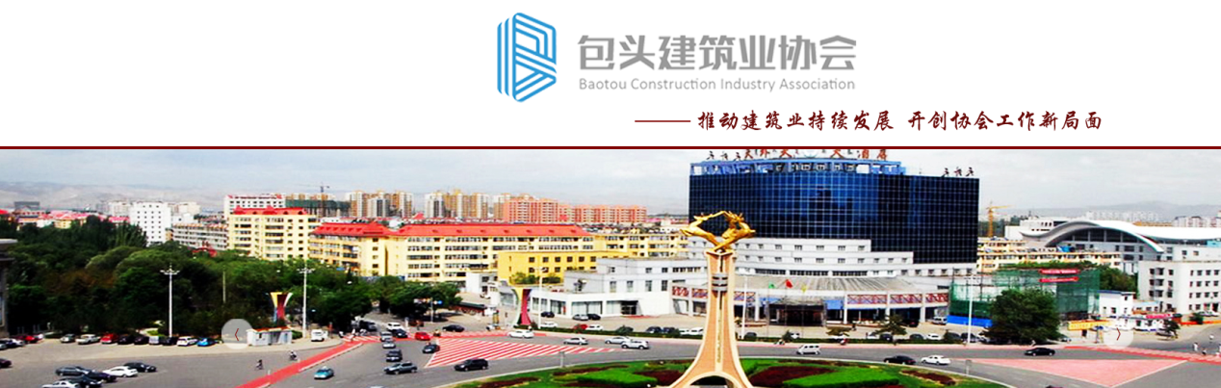
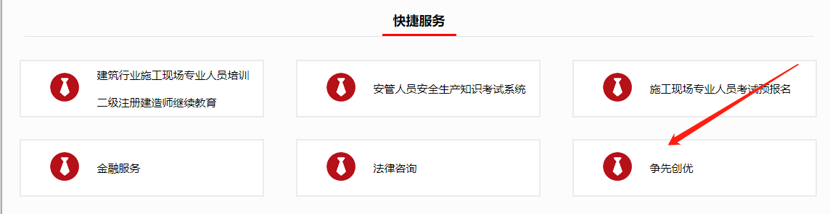

2.点击右上角“注册”，进进行注册企业账号。
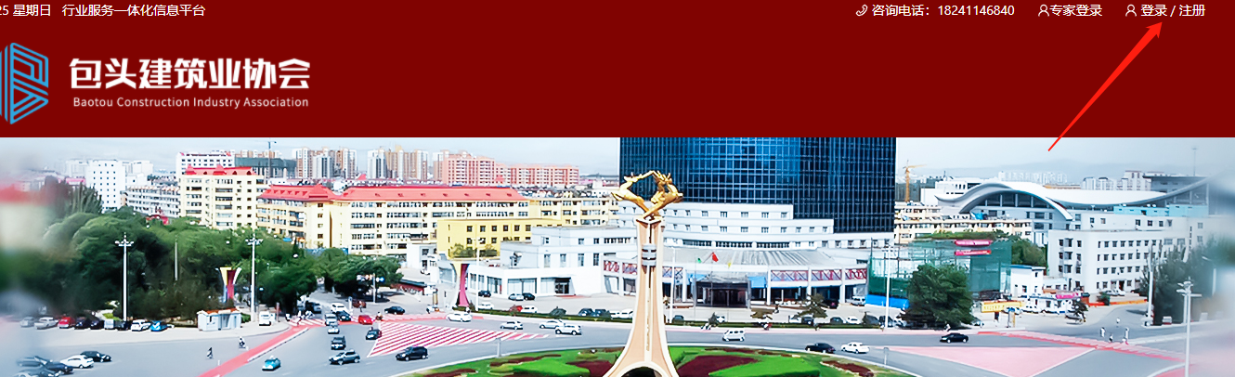

3.注册成功后，便可进行网上申报。点击右上角“查看更多”便可查看其他奖项。
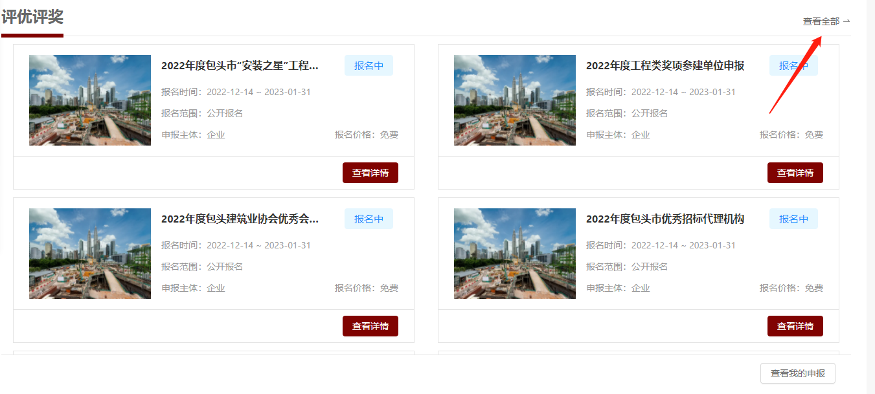

4.点击“查看详情”进去以后点击报名就可以报名。
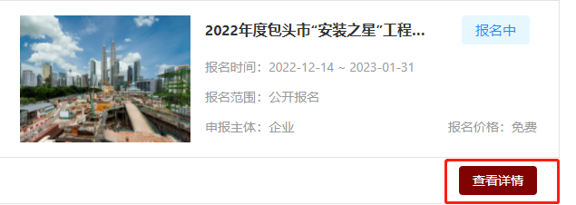
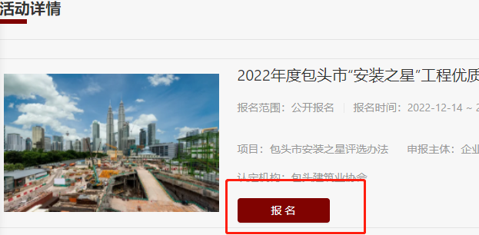
5.报名完成后，点击右下角“查看我的申报”便可查到自己所报名的奖项。
